首先，爬虫第一步找到数据

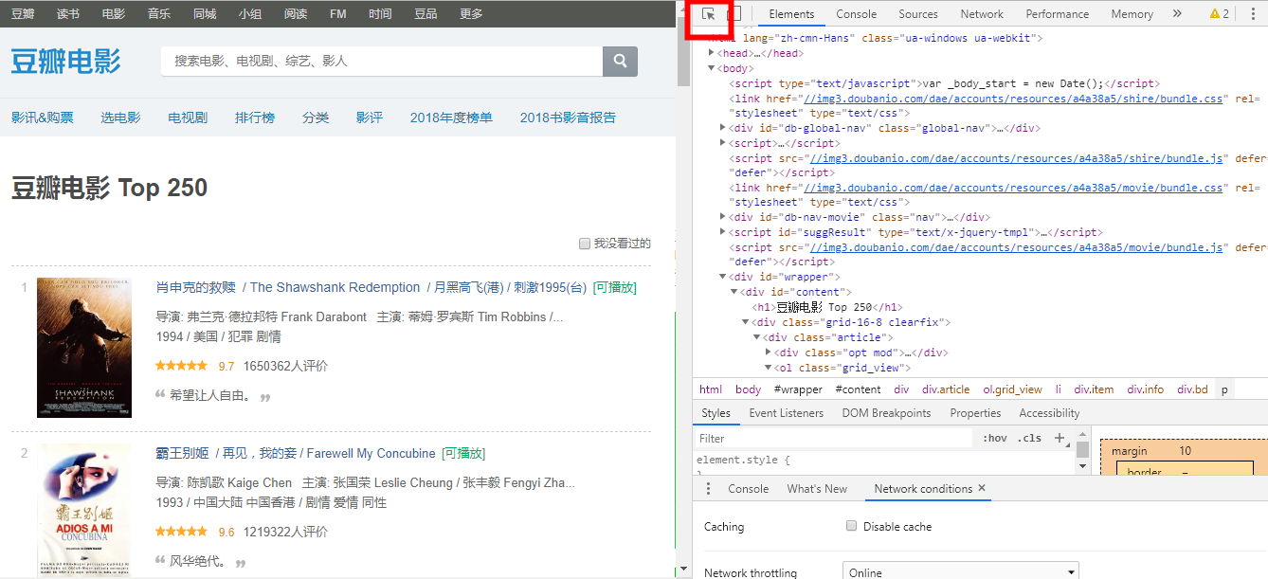

单击一下这个按键，在移动到左边自己想要的数据那里，对应的标签就全部出来啦，接下来我截图几个数据来给大家看一下

1.包含全部目标的大标签
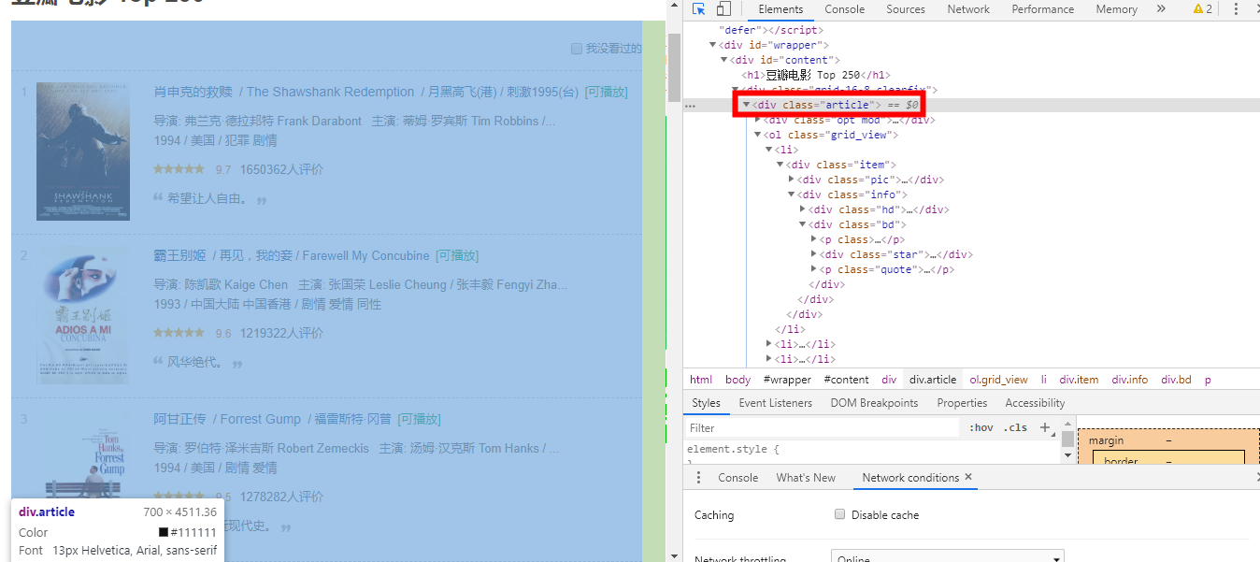

2.包含第一部电影全部信息的标签
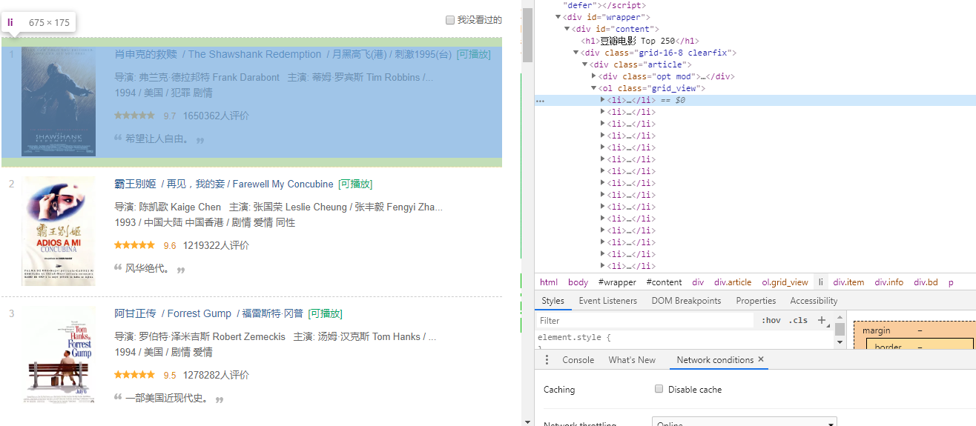

3.包含第二部电影全部信息的标签
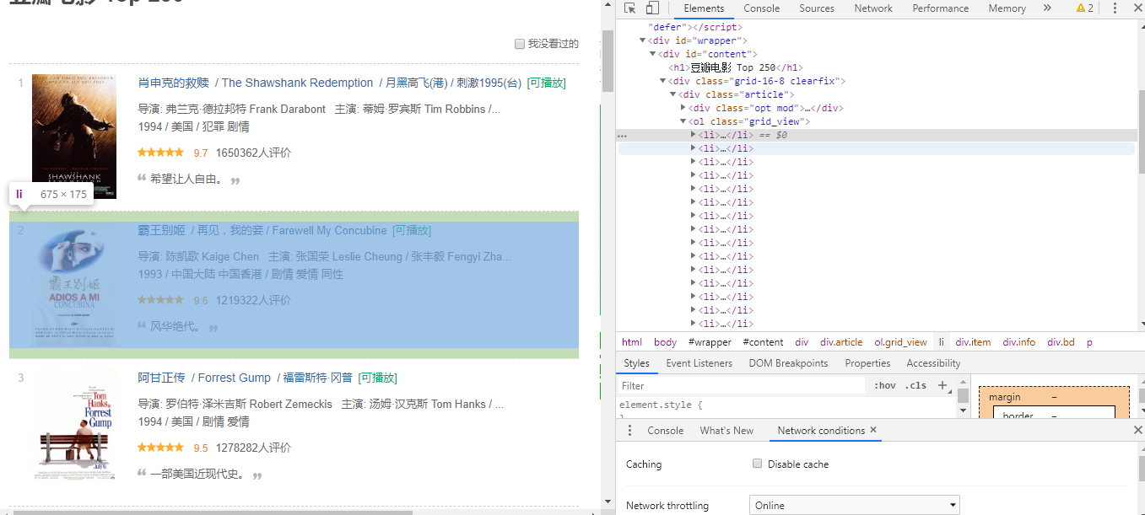

可以很明显的看到，每一部电影信息都由一个li标签控制，而 article标签下的25个li标签对应25个电影信息

然后电影名，短评，导演信息这些都可以如法炮制的找到

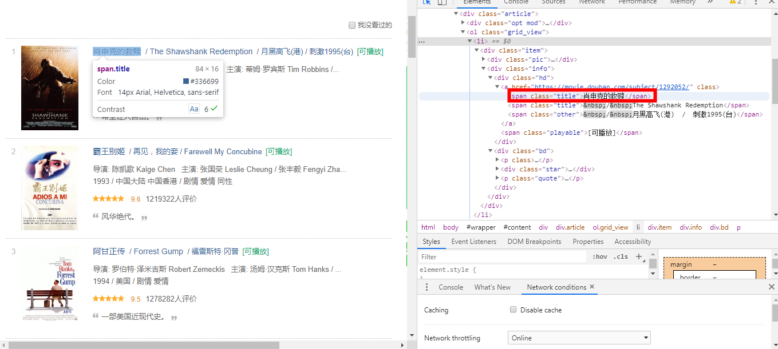

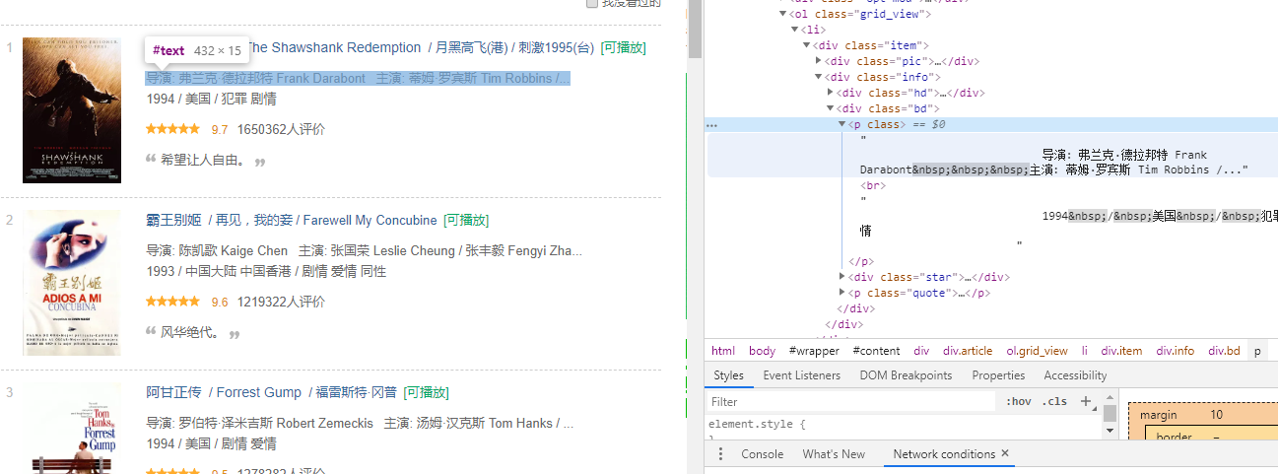

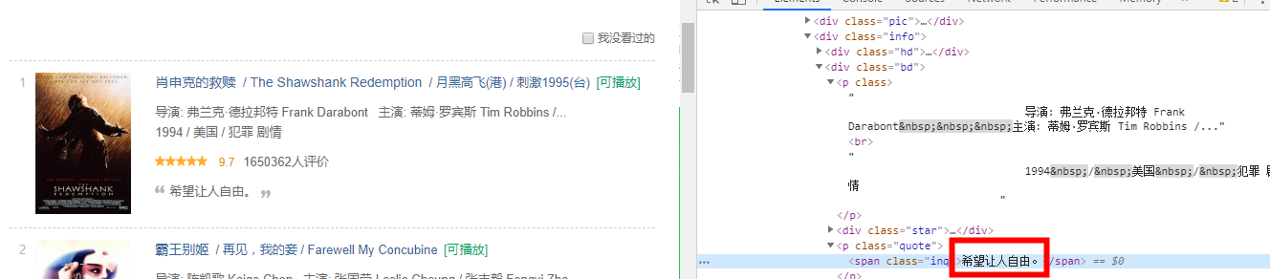

上述步骤做完，很多规律就找出来了，再配合下面几点我个人的心得

首先查看网页源码，找到你想提取的内容，查看他的标签，如果具备属性，可以直接find('标签'，属性='')来提取，没有属性可以在他的上一级把它包含的标签一级一级往上，找到具有属性的能直接find找到的标签，在find，如果具有很多相同的要提取的标签比如<br>0<\br>,<br>1<\br>,<br>2<\br>,<br>3<\br>,可以find_all('br')[1]像在列表中一样提取

然后我们从头开始做一遍豆瓣250的练习

首先，我们要爬10页，我来截图前3页的网址，大家来看看有什么规律麽

很明显的看到，start=后面的数字从0每一页加25上去，这时候通过字符串的拼接就可以实现爬取10页url的目的
for x in range(10):
url = 'https://movie.douban.com/top250?start=' + str(x*25) + '&filter='

然后常规的request，bs4走一波，for循环了10次，1次爬一页
for x in range(10):
headers = {
'user-agent':'Mozilla/5.0 (Macintosh; Intel Mac OS X 10_13_6) AppleWebKit/537.36 (KHTML, like Gecko) Chrome/71.0.3578.98 Safari/537.36'
# 标记了请求从什么设备，什么浏览器上发出
}
url = 'https://movie.douban.com/top250?start=' + str(x*25) + '&filter='
res = requests.get(url,headers=headers)
bs = bs4.BeautifulSoup(res.text, 'html.parser')

然后再提25个li标签，提取相同的标签大家应该都知道是用什么了
bs.find_all("li")

import requests, bs4

for x in range(10):
headers = {
'user-agent':'Mozilla/5.0 (Macintosh; Intel Mac OS X 10_13_6) AppleWebKit/537.36 (KHTML, like Gecko) Chrome/71.0.3578.98 Safari/537.36'
# 标记了请求从什么设备，什么浏览器上发出
}
url = 'https://movie.douban.com/top250?start=' + str(x*25) + '&filter='
res = requests.get(url,headers=headers)
bs = bs4.BeautifulSoup(res.text, 'html.parser')
print(len(bs.find_all("li")))

我们用len函数print出找到了44个li标签，这说明有19个不要的li标签也提取进来了
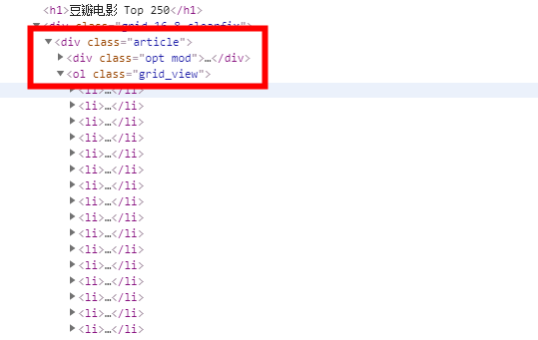

可以看到，圈中的这三个标签里可以确定只包含25个有电影信息的li标签，一般我们默认就取最近的一个，所以代码应该写成
import requests, bs4

for x in range(10):
headers = {
'user-agent':'Mozilla/5.0 (Macintosh; Intel Mac OS X 10_13_6) AppleWebKit/537.36 (KHTML, like Gecko) Chrome/71.0.3578.98 Safari/537.36'
# 标记了请求从什么设备，什么浏览器上发出
}
url = 'https://movie.douban.com/top250?start=' + str(x*25) + '&filter='
res = requests.get(url,headers=headers)
bs = bs4.BeautifulSoup(res.text, 'html.parser')
bs = bs.find('ol', class_="grid_view")

然后for循环进入每个li标签的列表
import requests, random, bs4

for x in range(10):
headers = {
'user-agent':'Mozilla/5.0 (Macintosh; Intel Mac OS X 10_13_6) AppleWebKit/537.36 (KHTML, like Gecko) Chrome/71.0.3578.98 Safari/537.36'
# 标记了请求从什么设备，什么浏览器上发出
}
url = 'https://movie.douban.com/top250?start=' + str(x*25) + '&filter='
res = requests.get(url,headers=headers)
bs = bs4.BeautifulSoup(res.text, 'html.parser')
bs = bs.find('ol', class_="grid_view")
for titles in bs.find_all('li'):

到了这一步，之后的全部find("标签").text 就可以了呢，自己去补全代码吧
<p class="quote"> 实验文字
<span class="inq">希望让人自由。</span>
</p>
这里提取了一段评论语的html作为讲解，假设tag=bs.find("p"),print(tag)的内容就是上图，那么

1.我想打印quote怎么办
print(tag["class"])

2.我想打印出inq怎么办
print(tag.find("span")["class"])

3.print(tag.text)结果会怎么样
实验文字
希望让人自由

4.print(tag.find("span").text)结果会怎样
希望让人自由

通过以上4个问题，我想说.text会提取出当前标签包括包含标签里的所有文本，而提取属性，只会提取当前标签里有的属性

现在在回顾爬虫，按照我这个思路，从大到小，是不是就轻松很多呢

